Приветствие и настрой на работу
- Здравствуйте, ребята. Сегодня внеурочное занятие у вас проведу я.
- Ребята, я вам предлагаю посетить «Клуб юных исследователей» (слайд 1) и отправиться в удивительное путешествие в мир познания и новых открытий. Чтобы туда попасть, вам нужно пообещать, что вы будете работать усердно, будете стараться выполнять все задания и дойдете до истины. Если вы даете свое согласие, то наденьте на себя эмблему клуба, чтобы мы вас всех могли увидеть.
- Ну что же, приступим.
Постановка проблемной ситуации
- Ребята, посмотрите внимательно на слайд, что вы видите перед собой (часы) (слайд 2)
- Верно. Это усовершенствованные часы нашего будущего. Ребята, а какие часы у вас есть дома?
- Правильно. Это и настенные часы, это и электронные, и наручные часы…(слайд 3)
- Ребята, как вы думаете, всегда ли часы были такими, как мы их видим на картинке? Сильно ли они отличаются от наших?
- Мнение разошлось. Возникла проблема.
- Ребята, я вам предлагаю выяснить, сильно ли изменились часы прошлого и настоящего. Какие отличии у них есть вместе с клубом юных исследователей. Вы согласны? Поднимите руку.
- Отлично. Приступим к работе.
Составление плана
- Ребята, предлагаю выбрать тему нашего исследования. Для этого обратите внимание на слайд. Выберите наиболее подходящую. (слайд 4)
- Тебя я попрошу побыть временно секретарем, запиши в наш лист исследования информацию, о которой мы будем говорить.
- Тема нашего исследования «Часы прошлого и настоящего». (слайд 5)
- Какую цель мы можем поставить? (узнать, сильно ли изменялись часы прошлого от настоящих) (слайд 6)
- Ребята, мы с вами поставили цель нашего исследования. Предлагаю вам выдвинуть гипотезу по теме исследования, начиная со слов: «Мы предположим, что…». (слайд 7)
- Теперь сформулируйте задачи с помощью опорных слов: узнать, создать, продемонстрировать.
- узнать о часах прошлого и будущего;
- создать книгу «Часы прошлого и настоящего» и модель часов будущего;
- продемонстрировать полученный результат перед аудиторией.
- Ребята, данные задачи будут нашим планом исследования.
- Как вы думаете, с помощью каких методов мы сможем достичь нашего плана? Выберите из имеющегося списка, какие, по вашему мнению, будут наиболее рациональными для нас? (слайд 8)
- Приклейте их в карту.
- Какие вы выбрали? Отлично. Значит, мы воспользуемся ими в ходе нашего исследования.
Осуществление исследования
- Предлагаю вам выполнить поиск информации по теме нашего исследования. Мы будем работать с вами в парах, у каждой будут свои обязанности, которые лежат у вас на парте.
Задача 1 группы заключается в следующем:
1) найти информацию с помощью кр кода
2) выбрать из нее ту и информацию, которая запрошена в карточке.
3) вписать в карточки эту информацию
- Тоже самое необходимо сделать и 2 группе.
3 паре необходимо придумать и нарисовать часы будущего, придумать его особенности. Чем они будут отличаться от наших обычных часов.
- Помним, что с планшетом работаем чистыми сухими руками, соблюдаем технику безопасности, заходим только в те приложения, которые я скажу. Вы можете приступить к выполнению работы, если у вас возникнут затруднения, поднимите руку – я подойду.
- алгоритм работы с планшетом представлен на экране.
- Зайдите в приложение QR код, отсканируйте данный код.
Если у вас возникнет затруднение, поднимите руку, я подойду.
Выполняют работу
- Итак, закончили. Проверим, что у вас получилось.
1 группа, прошу вас представить, что у вас получилось?
- Молодцы, ребята! Приклейте свою карточку в нашу книгу.
2 группа, представьте результаты исследования, какой у вас было задание?
- Ребята, по результатам исследования можем ли мы сказать, что наша выдвинутая гипотеза подтвердилась? Как она звучала?
- Докажите, что подтвердилась.
- Правильно. Вы молодцы!
Оформление продукта и защита проекта
- Молодцы, ребята. Теперь я вам предлагаю вклеить карточки с результатами в нашу книгу «Часы прошлого и настоящего» в соответствующее окошко.
- Также попрошу группу изобретателей представить свой эскиз «Часы будущего», а после вложить его в книгу.
- Ребята, посмотрите, какая у нас получилась книга, включающая в себя много полезной информации.
Подведение итога
- Ребята, вернемся теперь к нашему плану. Как вы думаете, вы ли пункты мы выполнили? (слайд 9)
- А теперь ответьте на главный вопрос исследования: «Отличаются ли часы прошлого от часов нашего времени?»
- Значит, какой вывод мы можем сделать? (гипотеза)
Рефлексия
- Ребята, какие трудности у вас возникли в ходе исследования?
- Что нового вы для себя узнали?
- А где вам могут пригодиться полученные знания сегодня?
- Как вы оцениваете работу своих товарищей на занятии?
- Оцените свою работу в ходе исследования с помощью карточки с часами. Если у вас все получилось, то цветные, если нет- то ч/б.
- Ребята, нам этом наше прибывание в клубе юных исследователей заканчивается и нам пора возвращаться домой. Наведите порядок на рабочем месте. Спасибо за работу. Вы свободны.


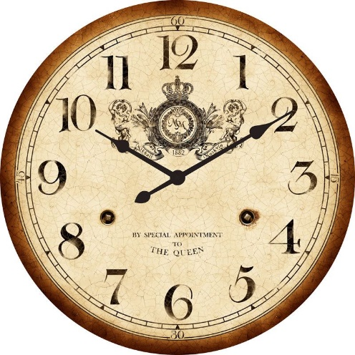

Лист исследования
Тема: _______________________
Цель: ______________________________________________________________
Проблема: __________________________________________________________
Гипотеза: ___________________________________________________________
Задачи:
1. Узнать
2. Создать
3. Продемонстрировать
Методы исследования
книгу «Часы прошлого и настоящего» и модель часов будущего.
полученный результат перед аудиторией.
о часах прошлого и настоящего.

Часы прошлого
и настоящего
Поместите здесь ваш текст


Поместите здесь ваш текст
Место для фотографии
Место для карточки

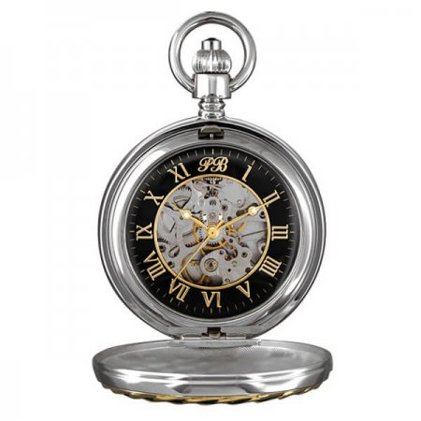
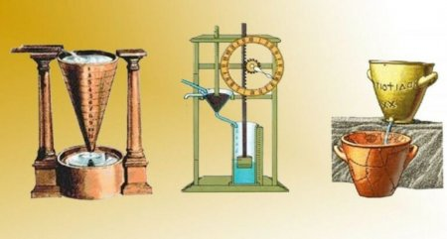
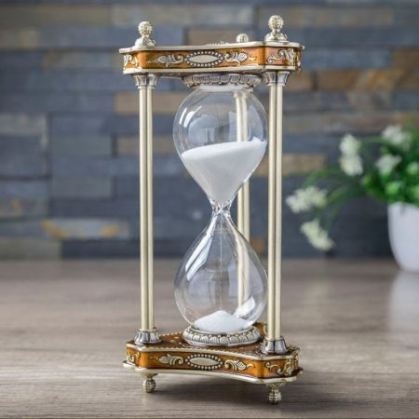
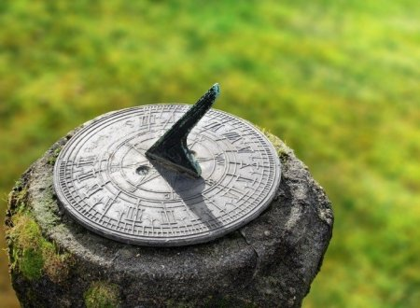
Название ___________________________________________
Когда появились? ____________________________________
Как определяли время?
________________________________________________________________________________________________________________________________________________________________________________________________________________________________________________________________________________________________
Название ___________________________________________
Когда появились? ____________________________________
Как определяли время?
________________________________________________________________________________________________________________________________________________________________________________________________________________________________________________________________________________________________
Название ___________________________________________
Когда появились? ____________________________________
Как определяли время?
________________________________________________________________________________________________________________________________________________________________________________________________________________________________________________________________________________________________
Название ___________________________________________
Когда появились? ____________________________________
Как определяли время?
________________________________________________________________________________________________________________________________________________________________________________________________________________________________________________________________________________________________







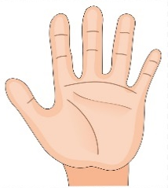


Прочитать в интернете
Спросить у другого человека
Понаблюдать
Посмотреть по телевизору
Посмотреть в книгах
Провести эксперимент
Связаться со специалистом
Подумать самостоятельно
Алгоритм выполнения задания:
1. Возьмите лист бумаги и полижите его перед собой.
2. Придумайте часы будущего.
3. Нарисуйте часы будущего на бумаге.
4. Расскажите о своих часах, о их особенностях.
Алгоритм выполнения задания:
1. Отсканируй QR-код помощью планшета.
2. Найди информацию о часах (песочные, механические)
3. Заполни карточки в соответствии с заданием.
4. Если нет нужной информации, поставь «-»
5. Продемонстрируй полученный результат.
Алгоритм выполнения задания:
1. Отсканируй QR-код помощью планшета.
2. Найди информацию о часах (солнечные, водяные)
3. Заполни карточки в соответствии с заданием.
4. Если нет нужной информации, поставь «-»
5. Продемонстрируй полученный результат.

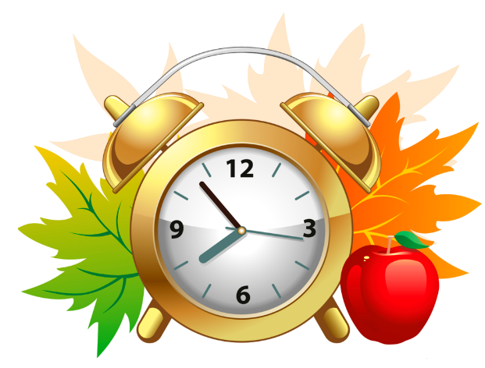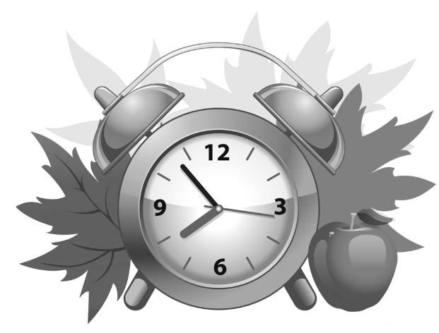

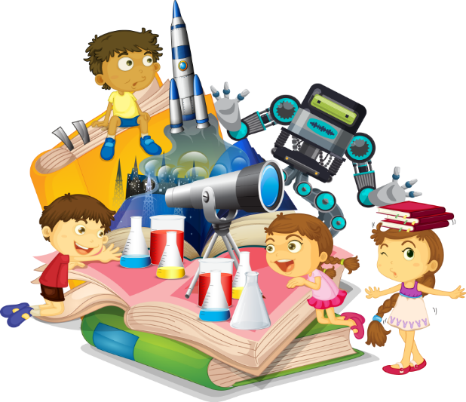
Клуб юных исследователей
Клуб юных исследователей
Клуб юных исследователей
Клуб юных исследователей
Клуб юных исследователей
Клуб юных исследователей

